升降门手动防坠装置
技术领域
本实用新型涉及升降门的安全装置领域，具体是一种升降门手动防坠装置。
背景技术
目前随着煤矿机械化掘进、开采、备用机电设备和待修机电设备，根据实际情况，需在大型仓库或储备库进行妥善、有序保管及待修。由于储备库进入设备门较大，大部分都采用升降门进行打开、关闭。升降门在运行过程中，主要靠电源控制两侧边两个电动绞轮通过钢丝绳带动升降门两底侧边进行提升或降落。由于升降门运行比较频繁，当升降门在打开到规定高度时，钢丝绳裂可能就会发生意外下坠事故，更重要的是当工作人员通过正打开的升降门时，升降门意外坠落会造成巨大的人身伤害，这无疑是一种安全隐患。
发明内容
本实用新型为了避免升降门对工作人员的人身伤害，提供了一种升降门手动防坠装置。
本实用新型是通过以下技术方案实现：升降门手动防坠装置，包括上固定板，由上至下平行垂直固定于上固定板上的两个柱销套，呈弯折结构且短板设于两个柱销套之间弯折角为钝角的托板，由上至下依次穿过其中一个柱销套、托板短板和另一个柱销套的柱销，
所述的柱销销体底端沿轴向开有螺孔，螺孔内螺纹连接有一连杆，连杆另一端套装有一筒形平衡固定套，平衡固定套外圆固定于下固定板上，连杆上固定有一手柄。
具体使用时，将上固定板和下固定板固定到升降门门框侧，当升降门升到规定的高度以后，转动连杆上的手柄使托板的长板扳到升降门下边缘位置，待使用完成后，转动手柄扳动托板至原来位置。
本实用新型所述的升降门手动防坠装置，结构新颖、构思巧妙，解决了当升降门打开后，升降门误动作和意外坠落的问题，保证了运输设备、检修设备以及工作人员通过时的安全，设计合理，操作简单，特别适应于大型仓库、储备库升降门的使用。
附图说明
图1为本实用新型所述的升降门手动防坠装置的结构示意图。
图2为柱销套的主视图。
图3为托板的主视图。
图中：1-上固定板，2-柱销套，3-托板，4-柱销，5-连杆，6-平衡固定套，7-下固定板，8-手柄，9-顶丝孔，10-锁紧螺母，11-滚珠。
具体实施方式
升降门手动防坠装置，包括上固定板1，由上至下平行垂直固定于上固定板1上的两个柱销套2，呈弯折结构且短板设于两个柱销套2之间弯折角为钝角的托板3，由上至下依次穿过其中一个柱销套2、托板3短板和另一个柱销套2的柱销4，
所述的柱销4销体底端沿轴向开有螺孔，螺孔内螺纹连接有一连杆5，连杆5另一端套装有一筒形平衡固定套6，平衡固定套6外圆固定于下固定板7上，连杆5上固定有一手柄8。
具体实施时，托板3的短板中部由上至下开有顶丝孔9，所述的顶丝孔9内安装有用于抵紧柱销4销体表面的顶丝。根据现场需要，调整好托板3的角度，顶丝抵紧柱销4，控制托板3相对于柱销4的转动、。
柱销4销体下方的连杆5上螺纹配合有锁紧螺母10。进一步锁紧连杆5。
所述平衡固定套6内侧底端嵌有一与连杆5底端滑动配合的滚珠11。减少连杆5在转动操作过程中的阻力。

权利要求书
1.升降门手动防坠装置，其特征在于，包括上固定板（1），由上至下平行垂直固定于上固定板（1）上的两个柱销套（2），呈弯折结构且短板设于两个柱销套（2）之间弯折角为钝角的托板（3），由上至下依次穿过其中一个柱销套（2）、托板（3）短板和另一个柱销套（2）的柱销（4），
所述的柱销（4）销体底端沿轴向开有螺孔，螺孔内螺纹连接有一连杆（5），连杆（5）另一端套装有一筒形平衡固定套（6），平衡固定套（6）外圆固定于下固定板（7）上，连杆（5）上固定有一手柄（8）。
2.根据权利要求1所述的升降门手动防坠装置，其特征在于，托板（3）的短板中部由上至下开有顶丝孔（9），所述的顶丝孔（9）内安装有用于抵紧柱销（4）销体表面的顶丝。
3.根据权利要求1或2所述的升降门手动防坠装置，其特征在于，柱销（4）销体下方的连杆（5）上螺纹配合有锁紧螺母（10）。
4.根据权利要求3所述的升降门手动防坠装置，其特征在于，所述平衡固定套（6）内侧底端嵌有一与连杆（5）底端滑动配合的滚珠（11）。

说明书摘要
本实用新型涉及升降门的安全装置领域，具体是一种升降门手动防坠装置，包括上固定板，由上至下平行垂直固定于上固定板上的两个柱销套，呈弯折结构且短板设于两个柱销套之间弯折角为钝角的托板，由上至下依次穿过其中一个柱销套、托板短板和另一个柱销套的柱销，所述的柱销销体底端沿轴向开有螺孔，螺孔内螺纹连接有一连杆，连杆另一端套装有一筒形平衡固定套，平衡固定套外圆固定于下固定板上，连杆上固定有一手柄。本实用新型所述的升降门手动防坠装置，解决了当升降门打开后，升降门误动作和意外坠落的问题，保证了运输设备、检修设备以及工作人员通过时的安全，设计合理，操作简单，特别适应于大型仓库、储备库升降门的使用。

说明书附图
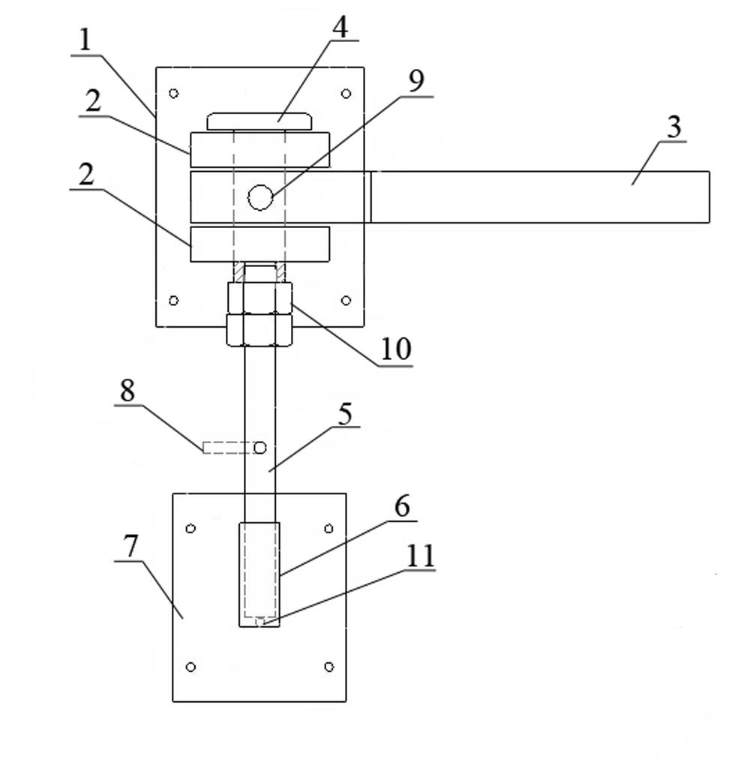
图1
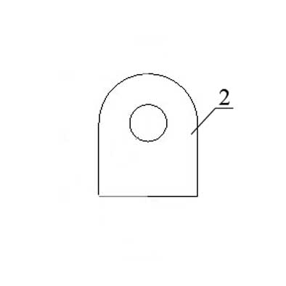
图2
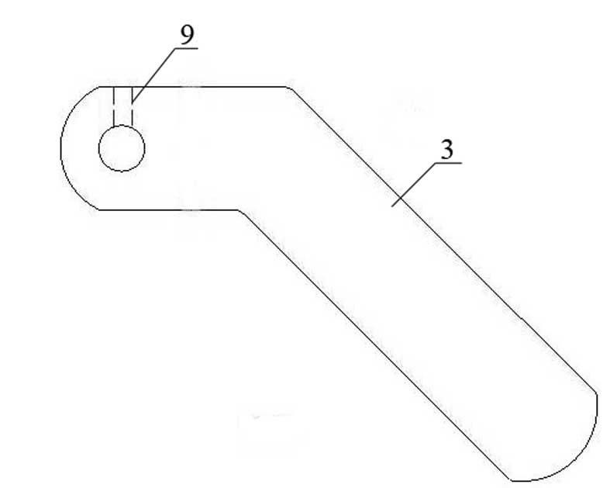
图3

